
ESTADO DO RIO DE JANEIRO
Câmara Municipal de Barra do Piraí
GABINETE DO VEREADOR – JEORDANE PERINO

INDICAÇÃO N.º _____/2023

Na forma que determina o Regimento Interno desta Casa Legislativa, o Vereador que a esta subscreve SOLICITA que a Mesa envie expediente ao Exmo. Sr. Prefeito Municipal, a fim de que VS. Exa. Viabilize junto aos órgãos competentes, a implantação de uma creche para maiores de 60 anos no município de Barra do Pirai.

Justificativa: a criação de uma creche para a maior idade é de facilitar e ajudar a vida dos filhos que querem cuidar dos seus idosos (pais, tios, ou avós), sem colocá-los em um asilo. A proposta tem a mesma intenção de uma creche infantil. Os filhos levam seus pais para creche quando vão para o trabalho e buscam quando retornam.
Visando principalmente a melhor qualidade de vida desses idosos, a creche além das atividades diárias, traz o conforto e a segurança de saber que ao fim do dia retornarão para suas casas.

Sala Barão do Rio Bonito, 16 de maio de 2023.
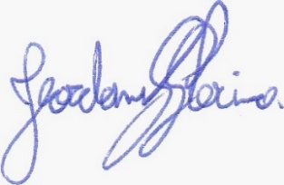
____________________________
JEORDANE PERINO

VEREADOR AUTOR

